毕业生就业流程图
毕业生

参加就业指导课程学习，接受就业指导培训（就业创业中心、各学院）

根据个人情况制定职业规划（就业创业中心、各学院）

核对毕业生资格，领取就业协议书（取得保研、保博资格和定向生、委培生除外）

协议丢失

根据职业规划 确定就业意向
考研考博

否
是
获取就业信息，参加校园招聘活动
参加校外招聘活动
继续攻读

整理信息 投递简历
提交学院盖章的协议丢失证明
到就业创业中心领取新协议

参加笔试及面试

签订就业协议

将学校留存的协议书交送就业创业中心管理科
提交原单位解除协议函，提交学院盖章的违约补领协议申请表

违约

到就业创业中心领取新协议
根据协议制定就业计划（就业创业中心）

毕业前（6月末）到学院领取报到证

与新单位签订就业协议
单位报到

工作开始
按国家规定，三年内可办理改派手续
按国家规定，三年内可办理改派手续

工作开始

校园招聘活动举办流程图

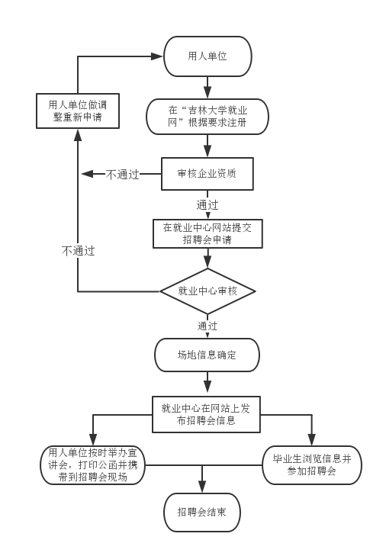
招聘会举办流程
1、用人单位登录“吉林大学就业网”，在“校园招聘”一栏提交线上申请，按照要求完成各项内容填写，如需笔面试场地可在下面备注栏进行标注，为确保宣讲效果，请提前7个工作日预约。（首次登录需要按照要求注册，学生就业创业指导与服务中心审核企业资质，审核通过后可正常使用）
2、对于申请审核不通过的用人单位，将在就业网上退回申请，用人单位需要修改信息后重新申请。
3、学生就业创业指导与服务中心确定专场招聘会的地点和时间后，将在吉大就业网发布该场招聘会的相关信息。
4、毕业生浏览招聘会信息，有意愿的学生参加招聘会。
5、用人单位按时举办招聘会，并打印公函携带至招聘会现场。
注：由学生就业创业指导与服务中心组织的中型、大型招聘会，将发布邀请函，请用人单位随时关注网站信息通知，按流程办理。

用人单位招聘信息发布流程

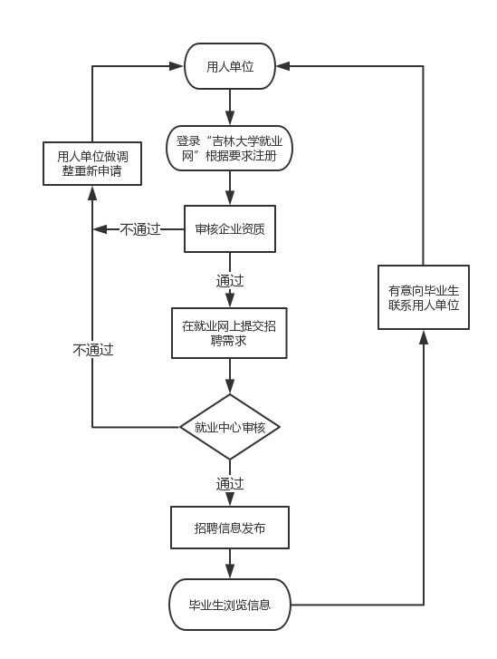
招聘信息发布流程
1、用人单位登录“吉林大学就业网”，在“招聘快讯”或“实习实践”栏提交线上申请，按要求填写单位简介、招聘简章等内容。（首次登录需要按照要求注册，学生就业创业指导与服务中心审核企业资质，审核通过后可正常使用）
2、对于申请审核不通过的用人单位，将在就业网上退回申请，用人单位需要修改信息后重新申请。
3、学生就业创业指导与服务中心审核通过后，将在吉大就业网发布该招聘的相关信息。
4、毕业生浏览招聘信息，有意愿的学生联系用人单位。

毕业生与用人单位签订就业协议书的流程
